Белый, синий, красный цвет – символ славы и побед.

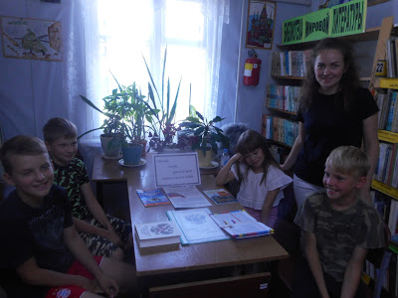

22 августа в Иловлинской детской библиотеке к Дню Государственного флага Российской Федерации была оформлена книжная выставка «Белый, синий, красный цвет – символ славы и побед».

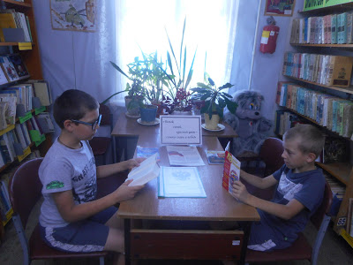

В течение Дня государственного флага возле выставки библиотекарь детской библиотеки Улуснова Т.С. и библиотекарь ИМЦБ Цой Е.В. проводили экспресс – рассказы об интересной и увлекательной двухвековой истории флага нашей страны.
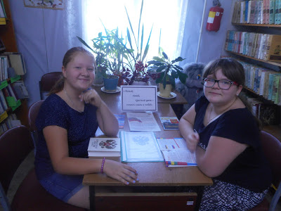

Читатели постарались ответить на вопросы викторины: что означают цвета российского флага, как менялся цвет государственного флага, значение и смена цветов и символики флага, кто впервые ввел триколор, когда отмечают День флага, кто празднует, где символ страны используют всегда и на другие вопросы.
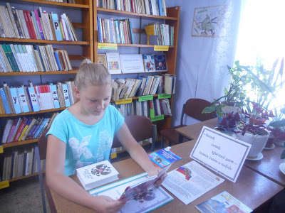

Чтобы больше знать о государственных символах своей страны библиотекарь посоветовала прочитать книги с книжной выставки.
22 августа 2018г.
Библиотекарь Улуснова Т.С.

